Конспект занятия в средней группе "Зимующие птицы"
- Субботина Ю.В. воспитатель
Программное содержание:
- Дать детям представление о видах питания зимующих птиц.
- Закрепить понятие «зимующие» птицы.
- Развивать воображение, внимание, мышление, целостное восприятие предметов.
- Воспитывать заботливое и доброжелательное отношение к птицам.
- Активизировать в речи обобщающие слова: «дикие животные», «зимующие птицы»; умение говорить «громко – тихо», вырабатывать силу голоса; расширить словарный запас: корм, кормушка, холодно, голодно; ввести в пассивный словарь описание зимы: вьюжная, суровая, морозная.
Демонстрационный материал: иллюстрации с изображением зайца, белки, лисы, волка, воробья, вороны, снегиря, синицы; иллюстрации с перепутанным изображением птиц; модели с видами питания зимующих птиц; конверт.
Раздаточный материал: половина листа бархатной бумаги с моделями видов питания зимующих птиц, птицы: воробей, ворона, синица, снегирь, разрезанные на части (голова, туловище, хвост).
Оборудование: магнитофон, аудиозапись с голосами птиц, макеты деревьев, планшет, ковролин, игрушка Сорока.
ХОД ЗАНЯТИЯ
Дети входят в группу, в это время влетает Сорока, трещит:
Сорока: Была сегодня в лесу, одни птицы улетели, другие остались, ничего не пойму, что к чему?
Воспитатель: Тише, тише, не шуми. Ребята, вы узнали, кто это?
Дети: Сорока.
Сорока: Ой, здравствуйте, ребята!
Дети: Здравствуй, Сорока!
Воспитатель: Что случилось, Сорока?
Сорока: Так я говорю, была сегодня в лесу, одни птицы улетели, другие остались, ничего не пойму.
Воспитатель: Давайте вместе отправимся в лес и поможем Сороке разобраться.
Дети: Давайте.
Воспитатель: Раз, два, три, повернись, на лесной опушке окажись!
Дети поворачиваются вокруг себя и оказываются на лесной опушке. Звучит музыка.
Воспитатель: Посмотрите, ребята, как вокруг красиво, какой воздух! Слышите голоса? Это нас лесные жители встречают. Это кто нас здесь встречает, ласково так привечает?
На столе лежат картинки с изображением животных и птиц. Дети их называют.
Воспитатель: Молодцы, правильно. Как одним словом можно назвать белку, волка, зайца и лису?
Дети: Дикие животные.
Воспитатель: Как одним словом можно назвать воробья, синицу, снегиря, ворону?
Дети: Зимующие птицы.
Воспитатель: Положите в одну сторону животных, в другую – птиц. Молодцы, ребята! Загадки отгадывать любите?
Озорной мальчишка в сером армячишке
По двору шныряет, крошки собирает. (Воробей)
Красногрудый, чернокрылый,
Любит зёрнышки клевать,
С первым снегом на рябине он появится опять. (Снегирь)
Спинка зеленовата, животик желтоват,
На голове чёрненькая шапочка, да ещё полоска шарфика. (Синица)
Окраской – сероватая, повадкой – вороватая,
Каркунья хрипловатая. (Ворона)
Дети находят загаданных птиц и прикрепляют их на ковролин.
Воспитатель: Какие это птицы?
Дети: Зимующие.
Воспитатель: Почему они так называются?
Дети: Потому что остаются зимовать.
Воспитатель: Ребята, вы помните, какая была зима? Зима суровая, вьюжная, морозная. Легко ли птицам зимой в лесу? Почему?
Дети размышляют.
Воспитатель: Да, правильно, ребята. Птицам тяжело найти себе корм под снегом. Они прилетают ближе к людям за помощью, взрослые делают кормушки и насыпают в них корм.
Воспитатель: Ребята, скажите, чем питаются птицы?
Дети высказывают свои предположения.
Воспитатель: Правильно, ребята.(Говорит таинственным шёпотом). Хотите, я вам расскажу по секрету, какая птица, чем питается? Садитесь в кружок.
Воспитатель рассказывает, что воробьи питаются зёрнышками, крошками. Давайте договоримся их обозначать (выставляет карточку с моделью на планшет)

Синицы питаются зёрнышками, крошками, любимое их лакомство – сало, его обозначим:
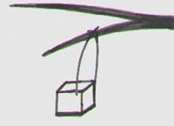
Снегири едят семена, ягоды, любят клевать ягоды рябины, их обозначим:

Вороны питаются очистками, остатками пищи, их обозначим:

Воспитатель: Давайте теперь поиграем. Ещё раз внимательно посмотрите, кто чем питается. Я карточки перемешиваю. Кто хочет их расставить?
Дети выходят по одному, выбирают карточку-модель, называют, что на ней обозначено и говорят, какая птица этим питается.
Воспитатель: Молодцы, ребята, правильно! (Говорит таинственным голосом). А вы знаете, птицы тоже умеют играть. Один раз я подсмотрела, как играли вороны, хотите, я вас научу?
– Сорока, давай играть вместе с нами.
Физминутка «Вороны»
Вот под ёлкой зелёной скачут весело вороны.
Кар-кар-кар (громко)
Кар-кар-кар (громко)
Только к ночи умолкают и все вместе засыпают.
Кар-кар-кар (тихо)
(дети прыгают, летают, затем садятся и затихают, закрывают глаза).
Сорока находит под деревом рисунки с перепутанным изображением птиц (ворона – снегирь, воробей – синица):
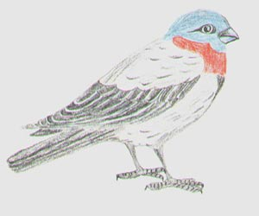 | 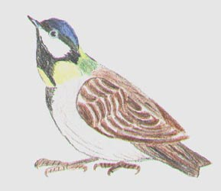
Сорока: Ой, пока вы здесь играли, я под деревом что-то нашла!
Дети поднимают рисунки.
Сорока: Кто же это не пойму?
Воспитатель: Не суетись, Сорока, мы сейчас с ребятами разберёмся. Давайте посмотрим, кто это на картинке. Кому принадлежит голова? Кому принадлежит туловище?
Аналогично рассматривается второй рисунок.
Сорока: Вот теперь я узнаю птиц, как у вас ловко получается. А что это за конверт под деревом лежит?
Дети приносят конверт.
Воспитатель: Кто же его оставил? Давайте сядем на пенёчки. Это конверт от старичка Лесовичка. Что же в нём лежит?
Воспитатель достаёт части птичек.
 | 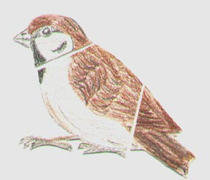
 | 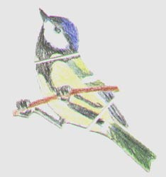
 | 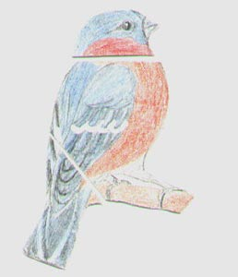
 | 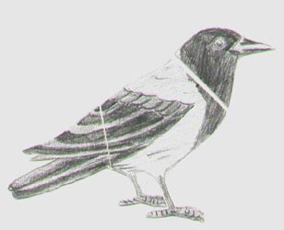
Воспитатель: Если сложить части птицы, то получится целая птица. Её нужно посадить на кормушку. А как узнать какую птицу нужно посадить на кормушку? (Есть подсказка – символ).Давайте сложим птичек на кормушках.
Воспитатель выясняет индивидуально у каждого ребёнка какую птицу он выкладывает и почему.
Воспитатель: Молодцы, ребята! Давайте положим птиц в конверт и оставим под деревом. То-то удивится старичок Лесовичок, когда заглянет в конверт, все птицы на своих кормушках сидят. Птиц вы покормили, давайте угостим Сороку, ей тоже будет нелегко зимой.
Дети угощают Сороку семечками.
Сорока: Спасибо, ребята за угощение. Теперь я всем расскажу, почему не все птицы улетели и что они едят. До свидания, ребята!
Дети прощаются с Сорокой.
Воспитатель: Ну, что же, ребята, и нам пора возвращаться в детский сад. Один, два, три, повернись, в детский сад возвратись!
Итог
– Каких птиц вы повстречали в лесу?
– Как можно назвать их одним словом?
– Мы с вами сейчас пойдём на прогулку и покормим птиц.
- Кого угостим салом?
- Рябиной?
- Семечками?
- Кусочком яблока?

ПТИЦЫ
(беседа с использованием моделей (вороны, сороки, синицы, снегири)

З а д а ч и: способствовать развитию у детей умений составлять рассказы о птицах, выделяя яркие отличительные признаки их внешнего вида и поведения; обогащению и углублению представлений о птицах (особенностях строения, месте обитания, потребностях и способах их удовлетворения); развитию умения сравнивать по признакам, закрепленным в модели, умения использовать модель в качестве плана рассказа; воспитывать чувство заботы о птицах.
Ход занятия
1. О т г а д ы в а н и е з а г а д о к:
Как лиса среди зверей,
Эта птица всех хитрей.
Прячется в зеленых кронах,
А зовут ее… (ворона.)
Кто летает, кто стрекочет –
Рассказать нам новость хочет? (Сорока.)
Угадай, какая птица,
Бойкая, задорная,
Ловкая, проворная,
Звонко тенькает: «Тень, тень!» (Синица.)
Грудка ярче, чем заря
У кого…(у снегиря.)
Дети отгадывают загадки, находят картинки птиц и выставляют на мольберт.
2. Б е с е д а «Что знаем о птицах».
В о п р о с ы:
– Как называется птица?
– Опишите внешний вид.(Дети с помощью воспитателя отвечают на вопросы.)
– Ворона – крупная птица, голова, клюв, горлышко, крылья, хвост и лапы – черные, а все остальное – серое; синица – оперение яркое и красивое: кажется, что птичка нарядилась в желтую кофточку с черным галстуком и в зеленый плащик, а голову украсила темной шапочкой; сорока – по бокам перышки совсем белые, голова и крылья – черные, хвост тоже черный с зеленоватым отливом, длинный и прямой, как стрела; снегирь – спинка синевато-серая, хвост и крылья – черные, а грудка – ярко-красная.
– Где проводят зиму?
– Чем питаются?(Описывают птиц по очереди.)
3. И г р а «Птичка и кот».
Дети-птички ищут корм, находят, клюют, кот притаился за деревом. По сигналу «Кот» дети разбегаются, а кот пытается их поймать.
4. И г р а - з в у к о п о д р а ж а н и е «Кто как кричит?».
– Угадайте, какая птица произносит такие звуки, и повторите их:
кар-кар (ворона);
ча-ча-ча (сорока);
рюм-рюм-рюм (снегирь);
синь-синь-синь (синица).
5. Ч т е н и е с т и х о в о п т и ц а х.
П р е д в а р и т е л ь н а я р а б о т а.
– Серия наблюдений за птицами на участке детского сада.
– Изготовление кормушек и вынос их на участок.
– Рассматривание иллюстраций и чтение познавательной литературы.
– Рассматривание модели «Птицы».

Цель:
- Уточнить и расширить представления о зимующих птицах, их строении. Формировать понятие «зимующие птицы».
- Активизировать словарь по теме, учить отвечать на вопросы, составлять предложения.
- Совершенствовать грамматический строй речи, учить образовывать качественные прилагательные, множественное число существительных.
- Оборудование: картинки с изображением зимующих птиц, мяч, рисунок кормушки, макет дерева
Ход занятия.
Воспитатель читает стихотворение Е. Благининой «Морозы»:
Морозы жестокие в этом году...
Тревожно за яблоньку в нашем саду,
Тревожно за Жучку: в ее конуре
Такой же морозик, как на дворе.
Но больше всего беспокойно за птиц,
Ведь очень голодно в воздухе им.
Поможем ли мы беззащитным таким?
Поможем! Их надо кормить.
И тогда им будет легко переносить холода.
Воспитатель: Ребята, сегодня разговор пойдет о птицах. Как называются птицы, которые не улетают в теплые края, а остаются рядом с нами?
Дети: Зимующие птицы.
Воспитатель: Рассмотрите картинки и назовите птиц, которые здесь изображены.
Дети: Ворона, воробей, сорока, голубь.
Воспитатель: Есть и такие, которые прилетают к нам только зимовать - снегири, синицы.
Воспитатель выставляет картинки с изображением этих птиц: Снегирей зовут так потому, что они прилетают к нам с первым снегом. У снегиря красная грудка, голубовато-серая и черная голова и крылья. У синичек грудки желтые, а головки и крылья черные.
Воспитатель: Расскажите мне про ворону. Какая она?
Дети: Это большая, черная, хитрая, важная птица.
Воспитатель: Птичка вам хорошо известна. Это воробей. Расскажите про воробья. Какой он?
Дети: Воробей маленький, серенький, шустрый, быстрый...
Воспитатель: А сейчас послушайте загадку, про какую птицу говорится в ней?
«Черный жилет,
Красный бирет
,Нос как топор,
Хвост как упор».
Дети: Дятел.
Воспитатель: Расскажите мне про дятла, где он живет, какой он.
Дети: Дятел живет в лесу, лечит деревья, добывая из-под коры вредных жучков.
Воспитатель: Про эту птицу вы мне сами расскажите. Кто это? Какой он?
Дети: Голубь большой, воркующий, любит кушать хлебные крошки.
Физкультминутка:
Руки подняли и помахали -
Это деревья в лесу.
Локти согнули, кисти встряхнули -
Ветер сбивает росу.
Плавно руками помашем -
Это к нам птицы летят.
Как они сядут, покажем,
Крылья мы сложим назад.
Упражнение «Назови ласково» (с мячом).
Воспитатель: Сейчас поиграем в мяч в игру «Назови ласково»:
Снегирь - снегирёк,
Синица - синичка,
Голубь - голубок,
Воробей - воробейчик.
Воспитатель: Ребята, посмотрите внимательно на картину, что на ней изображено.
Дети: Кормушка.
Воспитатель: Как вы думаете, кто смастерил и повесил кормушку?
Дети: Люди.
Воспитатель: Для чего они это сделали?
Дети: Чтобы помогать птицам, зимой им очень тяжело. Поэтому люди подкармливают птиц.
Упражнение «Каких птиц много на дереве?»
Воспитатель прикрепляет на доску макет дерева и прикрепляет к нему разных птиц. Посмотрите, на дерево прилетело много птиц. Давайте про них скажем так:
На дереве много...синиц,
На дереве много...дятлов,
На дереве много...ворон,
На дереве много...снегирей.
Воспитатель (подводится итог занятия):
- Вспомните, о чем мы говорили на занятии?
- Каких птиц вы увидели?
- Как нужно помогать птицам в зимнее время?

